ASIGNATURA: EDUCACION FISICA

NOMBRE ESTUDIANTE: ____________________________________________

CURSO 7° Básico GUIA N° 19 LETRA: A-B-C FECHA: 10/19/2020

Unidad 2: Juego colectivo

Se espera que los estudiantes desarrollen sus habilidades motrices en, al menos, un deporte de colaboración y uno de oposición/colaboración. Que trabajen en equipo, implementen estrategias y apliquen las reglas y principios de las actividades deportivas.
OB: Participar en una variedad actividades físicas y/o deportivas de su interés y que se desarrollan en su comunidad escolar y/o en su entorno; por ejemplo: Integrarse en talleres de actividades físicas y/o deportivas extraprogramáticas que se desarrollan en su comunidad y/o entorno. Asumir variados roles en la participación y promoción de una vida activa. Utilizar los entornos cercanos para realizar alguna actividad física y/o deportiva (plazas, parques, entre otros).:

MATERIALES DE LA CLASE: botella con agua (solo agua) ropa y calzado adecuado para la misma además de una buena disposición, edemas la Casa, sillas, muebles, cojines alfombras etc.
La clase tiene: inicio – desarrollo - finalización (vuelta a la calma)

INICIO DE LA CLASE:
Al inicio de cada clase siempre debemos recordar que se tiene que realizar un calentamiento según la actividad que vas a realizar, el esfuerzo que debemos hacer para llevarla a cabo en especial en esta clase.
El calentamiento siempre debe iniciar con un movimiento articular como se indica en esta clase y después un calentamiento muscular en estiramientos simples de todo el cuerpo. (articulaciones)
(adaptar los movimientos al espacio)
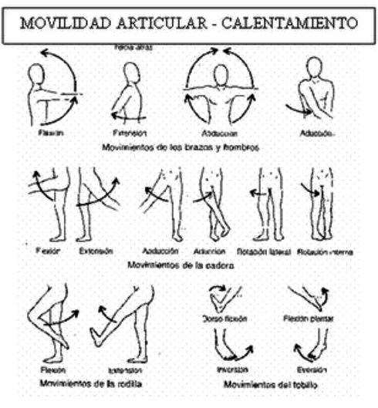
(Si tienes alguna complicación debes descansar y después continuar si puedes…tienes que cautelar no sufrir una lesión)
DESARROLLO: JUEGOS DE MOVIMIENTOS SIMPLES APENSIVOS DE COORDINACIÓN EXACTA

CIRCUITO AMERICANO: preparamos UN LUGAR de casa u otra habitación como si fuese una CIRCUITO americano (un túnel con sillas juntas Y separadas, mesas para que deba pasar por debajo de ellas, cojines en el suelo para que haga un zig zag, pelotas de tenis que tiene que saltar…). Deberá pasar por este circuito con un tiempo determinado si no alcanza la primera vez podrá iniciar volviendo a la salida. Si no lo logra el segundo este pagara con sentadillas y abdominales puestos por ellos mismos (cantidad)

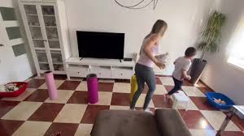
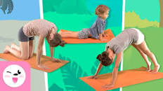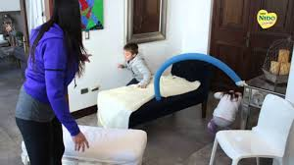

CIRCUITO ANIMAL: preparamos UN LUGAR de casa u otra habitación como si fuese una CIRCUITO americano (un túnel con sillas juntas Y separadas, mesas para que deba pasar por debajo de ellas, cojines en el suelo para que haga un zig zag, pelotas de tenis que tiene que saltar…). Deberá pasar por este circuito como caminan los animales con un tiempo determinado si no alcanza la primera vez podrá iniciar volviendo a la salida. Si no lo logra el segundo este pagara con sentadillas y abdominales puestos por ellos mismos (cantidad)
El pingüino: andaremos como un pingüino con los pies juntos por el pasillo, debemos juntar los talones e intentar andar separándolos lo menos posible.
El elefante: estiramos un brazo delante de la cara, pasamos el otro brazo por debajo del estirado y doblamos el codo para intentar cogernos la nariz, de esa manera el brazo estirado queda sujeto con el otro brazo y lo utilizaremos de trompa.
El tigre: andamos a gatas mientras rugimos.
El canguro: damos saltos fuertes con las dos piernas.
La ranita: damos saltitos pequeños con los pies juntos.
LA SERPIENTE: NOS ARRASTRAMOS POR EL PISO PARA PASAR LOS OBTACULOS

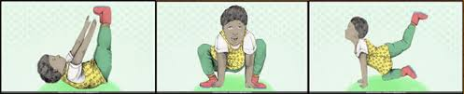

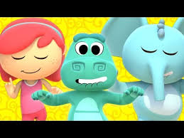

FINALIZACION: ESTIRAMIENTOS YSOLTURA realiza los ejercicios de las imágenes 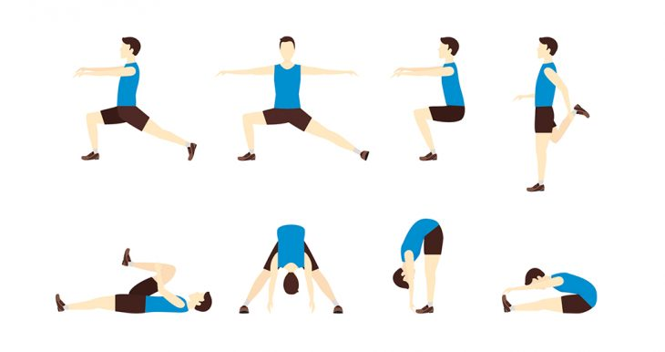 HABITOS HIGIENICOS fundamentales el cuidado personal y social, lavarse manos cara mejor si se pueden duchar con agua tibia. 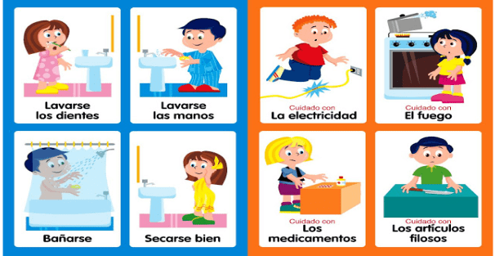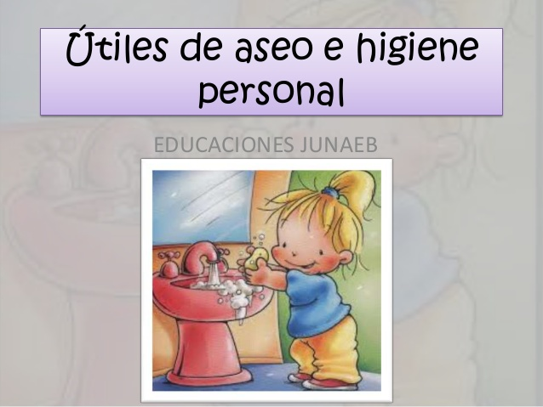
“ TU SALUD DEPENDE SOLO DE TI……..CUIDA A TU FAMILIA ”

